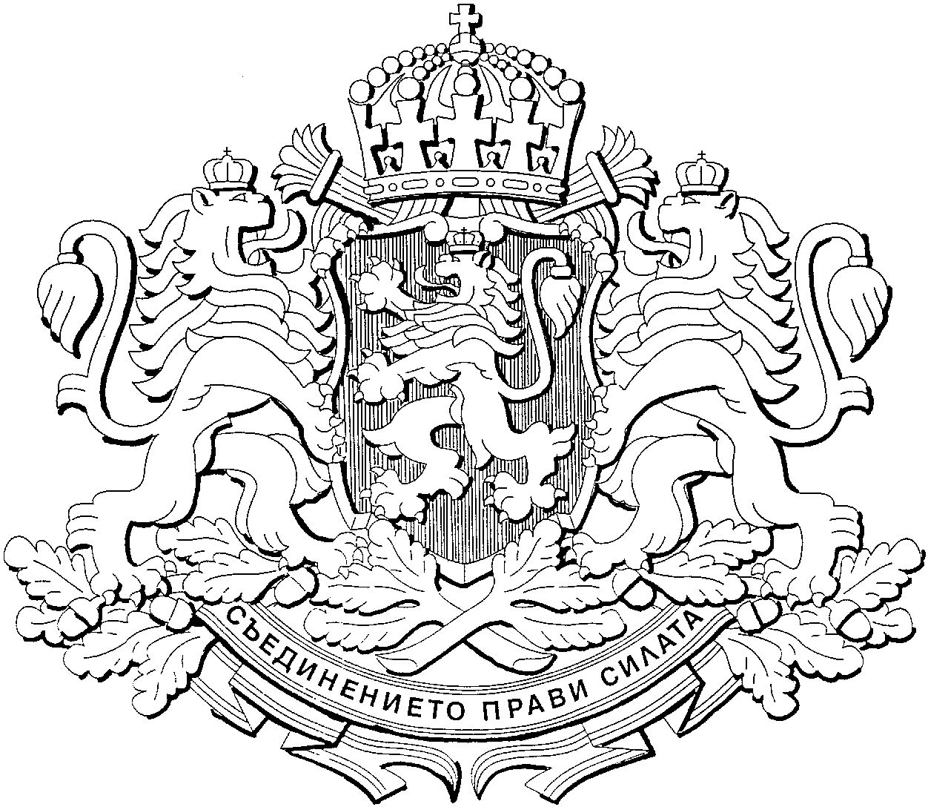
Р е п у б л и к а б ъ л г а р и я

МИНИСТЕРСКИ СЪВЕТ

Стенографски запис!

ЗАСЕДАНИЕ

на Министерския съвет

9 март 2016 г.

Заседанието започна в 10,10 часа и беше ръководено от министър-председателя Бойко Борисов.

Точка 1
Проект на Решение за одобряване на отчет по Плана за действие за 20215 г. за изпълнението на препоръките от доклада на Европейската комисия от януари 2015 г. в рамките на механизма за сътрудничество и оценка

БОЙКО БОРИСОВ: Приема се.

Точка 2
Проект на Решение за изменение на Решение №140 на Министерския съвет от 2008 г. за безвъзмездно предоставяне за управление на имот – държавна собственост, на Министерството на правосъдието

БОЙКО БОРИСОВ: Приема се.

Точка 3
Проект на Решение за даване на съгласие за продажба на недвижими имоти – собственост на „Земинвест“ ЕАД - София

БОЙКО БОРИСОВ: Приема се.

Точка 4
Проект на Решение за безвъзмездно предоставяне за управление на имот – публична държавна собственост, на Националната агенция за приходите за нуждите на териториалната дирекция на НАП - Бургас

БОЙКО БОРИСОВ: Приема се.

Точка 5
Проект на Решение за предложение до Народното събрание за ратифициране на Споразумението за предоставяне на консултантски услуги за разработване на Стратегия за финансиране, укрепване на регулаторния капацитет и повишаване ефективността на предоставените услуги в отрасъл ВИК между Министерството на регионалното развитие и благоустройството и Международната банка за възстановяване и развитие, подписано на 23 февруари 2016 г.

БОЙКО БОРИСОВ: Приема се.

Точка 6
Проект на Решение за предложение до Народното събрание за ратифициране на Споразумението относно Единния патентен съд

БОЙКО БОРИСОВ: Приема се.
Госпожо Захариева, считайте се за поканена в сряда в 9 часа в срещите, които правим с всички служби и с прокурорите по контрабандата. Идеята ми за това е, защото много от данъчните, митниците, службите ми се оправдават от време на време с това, че в закона еди какво си било, пък в закона еди как си щяло да стане… Искам да си там, да слушаш, за да може не само да им отговаряме – да видя къде се оправдават, къде не, а ако действително са прави, съответно да ги поемаш ти, да им дадем пълен фронт за борба с престъпността и контрабандата. Да няма никакво оправдание. Така че, чуеш ли, че събирам съвещание, си поканена.

Точка 7
Проект на Решение за одобряване проект на Споразумение за икономическо сътрудничество между правителството на Република България и правителството на Унгария

БОЙКО БОРИСОВ: Приема се.

Точка 8
Доклад за одобряване на позициите на Република България за участие в заседанието на Съвета на Европейския съюз „Правосъдие и вътрешни работи“, формат „Правосъдие“, което ще се проведе на 10 и 11 март 2016 г. в Брюксел

БОЙКО БОРИСОВ: Приема се.
Към министъра на икономиката: виж дали може да се увеличи броят на екипите в метрологията, че в момента са осем за цялата страна. Защото по операциите, които правим по горивата, не ми достигат екипи. Може ли да се усилят, да се увеличат, какви възможности имаш там?

Точка 9
Проект на Решение за обявяване на имот – публична държавна собственост, предоставен за управление на Българската агенция по безопасност на храните, за имот – частна държавна собственост

БОЙКО БОРИСОВ: Приема се.

Точка 10
Проект на Решение за безвъзмездно прехвърляне правото на собственост върху имот – частна държавна собственост, на Конфедерацията на независимите синдикати в България .

БОЙКО БОРИСОВ: Кой имот се предоставя?
ЛИЛЯНА ПАВЛОВА: Имотът, който предоставяме, е в Хасково, Хасковски минерални бани – имот, който от дълги години се ползва от КНСБ, предоставяме го за изпълнение на техните функции.
БОЙКО БОРИСОВ: Сиреч, помагаме им за по-добра работа, това имам предвид.
Приема се.

Точка 11
Проект на Решение за одобряване проект на Закон за изменение и допълнение на Закона за държавния служител

ЛИЛЯНА ПАВЛОВА: Уважаеми господин премиер, уважаеми колеги, мога ли да предложа този законопроект, предвид и че госпожа Бъчварова я няма днес на заседанието, да го приемем на вносител, тъй като има редица от бележки, които са сериозни и значими и които считам, че следва да бъдат допълнително осмислени от гледна точка на това, че с предложените разпоредби има вероятност да имаме блокиране на процедурата с тази етапност по провеждане на конкурсите и процедурите, свързани в §§24, 25 и 26 за дългосрочно, дългогодишно отсъствие на служители. Възможностите на тяхно място да назначаваме хора, защото, както беше и досега в БОРКОР, в момента, в който пратим служители в БОРКОР, ние на тяхно място не можем да назначим други, които да изпълняват техните функции, не можем да им плащаме заплати и това създава сериозни проблеми при осигуряването на капацитета на съответните дирекции, от които са тръгнали тези служители. Така че, предлагам да мине на вносител и да го обсъдим допълнително и тогава да се приеме.
БОЙКО БОРИСОВ: Калфин.
ИВАЙЛО КАЛФИН: Идеята беше, господин премиер, да го представя, след като съм съвносител с госпожа Бъчварова, но тъй като тръгна дискусията, може би накрая ще взема думата.
ТОМИСЛАВ ДОНЧЕВ: Аз имам едно съвсем конкретно предложение по §40, най-малко за целите на протокола, предвид възможността за временно ангажиране на допълнителни служители извън числеността на персонала на съответната администрация по повод и за изпълнение на проекти, финансирани със средства от Европейския съюз.
Настояването е да се въведе гъвкавост, тоест при временно ангажиране на подобен тип персонал за целите на конкретен проект да не се налага изменение на числеността на администрацията, защото това прави механизма изключително негъвкав и тромав. Ако при всяка подобна ситуация е необходимо изменение на числеността на щатното разписание на съответната администрация, това най-малкото затруднява стартирането, после приключването на всеки от проектите. Считам, че няма опасност този текст да доведе до инфлация, тоест до раздуване на администрацията и доколкото служителите се наемат само за целите на изпълнение на конкретен проект и се финансират техните възнаграждения със средства от Европейския съюз.
БОЙКО БОРИСОВ: Калфин.
ИВАЙЛО КАЛФИН: Благодаря, господин премиер. Уважаеми колеги, по този законопроект се работеше доста. Аз намирам за логични предложенията на колегите, съгласен съм да го приемем на вносител, ще внесем тези корекции, които се предлагат, и ще го внесем след това в Народното събрание. Там чака и още един законопроект за промяна в същия закон, така че дали те ще бъдат обединени...
Съгласен съм на вносител да остане.
БОЙКО БОРИСОВ: Приемаме точката на вносител с направените предложения.

Точка 12
Проект на Постановление за приемане на Наредба за съществените изисквания и оценяване на съответствието на взривните вещества за граждански цели, на Наредба за съществените изисквания и оценяване на съответствието на съдовете под налягане, на Наредба за съществените изисквания и оценяване на съответствието за електромагнитна съвместимост, на Наредба за съществените изисквания и оценяване на съответствието на везни с неавтоматично действие, на Наредба за съществените изисквания и оценяване на съответствието на средствата за измерване, на Наредба за съществените изисквания и оценяване на съответствието на асансьорите и на предпазните устройства за асансьори, на Наредба за съществените изисквания и оценяване на съответствието на съоръжения и системи за защита, предназначени за използване в потенциално експлозивна атмосфера и на Наредба за съществените изисквания и оценяване на съответствието на електрически съоръжения, предназначени за използване в определени граници на напрежението

БОЙКО БОРИСОВ: Приема се.

Точка 13
Доклад за одобряване позициите на Република България за участие в заседанието на Съвета на Европейския съюз „Правосъдие и вътрешни работи“, формат „Вътрешни работи“, което ще се проведе на 10 и 11 март 2016 г. в Брюксел

БОЙКО БОРИСОВ: Приема се.

Точка 14
Проект на Решение за одобряване проект на изменение на Оперативна програма „Развитие на човешките ресурси“ 2014-2020 г., съфинансирана от Европейския социален фонд и Инициативата за младежка заетост

БОЙКО БОРИСОВ: Лукарски.
БОЖИДАР ЛУКАРСКИ: Уважаеми господин премиер, уважаеми колеги, единствено една редакционна бележка, защото в проекта на решението е останало старото наименование на Министерството на икономиката, а именно, на Министерството на икономиката, енергетиката и туризма. Моля тази редакционна бележка да се отрази със сегашното наименование.
БОЙКО БОРИСОВ: Приемаме го с направеното предложение от господин Лукарски.

Точка 15
Проект на Постановление за одобряване на допълнителни разходи/трансфери за 2016 г.

БОЙКО БОРИСОВ: Да ви кажа с по няколко думи за подкрепата. Повтарям, за месеците януари и февруари приходите в бюджета са повече от приходите от януари и февруари миналата година в размер на 320 милиона лева, затова си позволяваме да подпомогнем такива общини, които действително имат нужда.
Едното е за Голямата базилика – това е първата църква в България в Плиска, 770 000 лв.
Знаете за изгорелия театър в Пловдив. Изгоря, Пловдив няма театър, а той беше и най-посещаван от всички театри – 3 415 000 лв. Той вече трябва да става готов, но миналата година господин Рашидов го пое с неговия бюджет, за да почне ремонтът и да стане готов. Тогава бяхме поели ангажимента да му върнем парите, за да не страда и без това малкият бюджет на Министерството на културата.
Община Пловдив – за булевард „Васил Априлов“ от Централна гара до центъра – 2,5 млн. лв. По бюджета на Силистра за ремонт на уличното осветление – 2 млн. лв. По бюджета на община Дулово за рехабилитация на общински улици – 1 млн. лв. За бюджета на община Тутракан също 1 млн. лв. По бюджета на община Кайнарджа за асфалтиране на улични мрежи – 700 000 лв., по бюджета на община Алфатар 500 000 лв., за община Долна баня – 385 000 лв. за реконструкция на част от водопроводната мрежа. Така че това е към момента.
Приемаме точка 15.

Точка 16
Доклад за одобряване позицията на Република България за участие в заседанието на Съвета на Европейския съюз по земеделие и рибарство, което ще се проведе на 14 март 2016 г. в Брюксел

БОЙКО БОРИСОВ: Приема се.

Точка 17
Доклад за преимуществено ползване на комплекс „Бояна“ (резиденция „Бояна“) за представителни нужди от органите на изпълнителната власт до 1 юни 2018 г. и след 1 януари 2019 г.

БОЙКО БОРИСОВ: Идеята на това е, първо, тя е държавна. Всички вие посрещате гости, харчите пари за обеди, вечери, протоколни, настаняване, задръствате центъра, защото като отидете на едно мероприятие в центъра на София в даден ресторант, и около него МВР затваря всичко. „Бояна“ е отделена, удобна и за силите за сигурност е много по-лесно, не задръства движението, и парите отиват пак в държавно дружество. Така че това е целта на занятието.
* * *
БОЙКО БОРИСОВ: Москов да ни каже с две думи по решенията на Конституционния съд, дали нещо трябва да правим.
ПЕТЪР МОСКОВ: Да ви запозная. Става въпрос за жалба на две от опозиционните партии във връзка с промяна в Закона за здравното осигуряване и разделянето на пакетите на основен и допълнителен. Ние тук сме коментирали при внасянето на законопроекта това нещо. Да припомня, че смисълът на разделянето на пакетите е да гарантира на гражданите, че Касата ще финансира пълноценно, без да доплаща тяхното лечение и независимо от това дали имаш възможност да си доплатиш или не, да получиш адекватно, навременно и безплатно лечение.
Да изтъкна още един аргумент – че всъщност и едно от решенията на Европейската комисия е свързано с това да има общоевропейски основен пакет и съответно друг.
Решението на Съда не оспорва философията, заложена в законопроекта на правителството; оспорва прецизността на определен текст. Ние, разбира се, ще отчетем мотивите, ще съобразим прецизността на нашите текстове и ако те не са достатъчно прецизни, както е решил Съдът, съобразно мотивите ще ги внесем отново. Контактувал съм на тази тема и с председателката на Комисията по здравеопазване в парламента. Няма нито правен вакуум, нито проблем за начина, по който ще функционира системата в тази връзка.
Тоест, ние оставаме на философията, която сме заложили в нашия законопроект – че базовите, тежките, инвалидизиращите, скъпите заболявания, животозастрашаващите заболявания, детското здравеопазване трябва да бъде поето на 100%, без значение дали аз съм имал възможността да доплатя за себе си или за детето си – нещо, което Касата не поема като лечение. Това е философията на основния и на допълнителния пакет. Но до колкото Съдът не тълкува философия, а тълкува текст, ако нашият текст не е бил достатъчно прецизен, ние ще го поправим и ще го внесем отново в парламента.
БОЙКО БОРИСОВ: Добре. Значи няма нищо притеснително, отрегулирайте го.
Друго нещо има ли?
ИВАЙЛО КАЛФИН:
Уважаеми господин премиер, уважаеми колеги, искам да обърна вашето внимание върху едно писмо, което е изпратено до министър-председателя, до госпожа Кунева и до мен от члена на Европейския парламент от Румъния госпожа Моника Маковей.
Госпожа Маковей в това писмо обръща внимание, че румънската общност и румънското малцинство в България няма възможност да учи румънски и това се случва, защото на него не му се дават правата да се дефинира като малцинство. Включително посочва, че има редица роми от румънски произход, които имат трудности да заявят, че са румънци. Посочват се села във Варненска област, например, където имало високо население на роми, много роми от румънски произход и това са села като Граф Игнатиево, Белослав, Изворско, Въглен, Любен Каравелово, Девня, Старо Оряхово, Одърци, Оборище и т. н., тъй като тези роми от румънски произход имат трудности и не могат да си заявят своята етническа принадлежност, съответно държавата не им дава възможност те да учат родния си майчин румънски език.
Аз мисля, че тук има една трайна позиция на българската държава. Ние сме еднонационална държава. В България национални малцинства не съществуват.
Възможностите за учене на майчин език съществуват в законодателството (вероятно затова и до госпожа Кунева е писмото) като свободно избираем език. Никой не пречи на нито един български гражданин да учи румънски или какъвто друг език той си избере в съответното учебно заведение.
Обръщам внимание на това писмо, защото това е част от една доста дълго траеща позиция от страна на различни румънски представители, включително в Европейския парламент, като госпожа Маковей, които настояват да се вземат мерки в това отношение, което не способства по никакъв начин на добрите ни отношения, добросъседски, между двете страни.
Благодаря.
БОЙКО БОРИСОВ: Благодаря.
Госпожа Кунева да й отговори.
Мисля че е хубаво и Парламентарната комисия по външна политика да се запознае с това писмо. Това по принцип е евродепутат, и тогава да се изготви отговор.
Министър Митов, научавам напоследък за действия на почетни консули на други държави у нас, които по никакъв начин не отговарят на статута им. Каква е позицията на външно министерство, прави ли се нещо?
ДАНИЕЛ МИТОВ: Уважаеми г-н премиер, колеги, във връзка с поставени и от други министри проблеми, свързани с поведението на редица почетни консули на чужди държави, акредитирани в България, бих искал да припомня, че основните параметри на техния статут се определят от разпоредбите на Виенската конвенция за консулските отношения. В конкретния случай на нашата страна привилегиите и имунитетите на почетните консули са уредени в Наредбата относно реда за назначаване и приемане на почетни консулски длъжностни лица, Наредбата за възстановяване на ДДС и акциз на дипломатическите представителства и консулства и Наредбата за оформяне на стоки, внасяни и изнасяни от дипломатически представителства и консулства.
Всички тези нормативни актове се нуждаят от изменения, за да бъде предотвратено повторение на практиката, станала повод за поставянето на въпроса от други министри.
Именно за тази цел в Министерството на външните работи вече е създадена работна група, която до няколко дни ще предложи изменения в посочените нормативни актове. Реализирането на тези изменения изисква приемане на съответни постановления на МС. МВнР се ангажира в срок до следващото заседание на МС да предложи за междуведомствено съгласуване посочените предложения. За тяхното изготвяне на МВнР е необходимо съдействието на други ведомства, най-вече на МФ и МВР, в съответствие с техните компетенции. МВнР ще инициира свикване на междуведомствена работна група на посочените три министерства с цел изготвянето на необходимите промени в посочените наредби още утре, 10 март т. г.
БОЙКО БОРИСОВ: Ние тук можем да кажем, че на почетните консули сме дали да се движат с червени номера, да ползват облекчения и изобщо права, каквито няма никъде в Европейския съюз... Ходят с ескорт или с какво ли не.
Министерството на външните работи да направи преглед и съответно това, което не съответства на европейските практики, веднага да бъде преустановено. Така че Министерство на вътрешните работи и Министерството на външните работи да свършат тази работа, а госпожа Захариева да види правната норма.
Министър Ненчев си поема границата днес. Министър Калфин с гръцките колеги, македонските колеги, каквото и както е необходимо – да оказваме помощ.
Пожелавам ви лек ден и успех!

…………………..

Закривам заседанието.
/Заседанието завърши в … часа./

СТЕНОГРАФИ:
Юлия Димитрова
Благовеска Стефанова

